PORTAL FELIX FIX
Manual de usuario
Rol: Torre de Control
Para Torre de Control: crea reclamos, agrega archivos a cualquier reclamo y envía los reclamos cerrados a contabilidad.
Versión 1.0 · 13 de octubre de 2026
Uso interno
Contenido

Tu rol en el portal
Con el rol Torre de Control creas reclamos, agregas los archivos que hagan falta en cualquier reclamo (incluso cuando ya está cerrado) y envías a contabilidad los reclamos cerrados.

Lo que puedes hacer
- Ver todos los reclamos.
- Crear reclamos subiendo el Excel.
- Agregar PDF o Excel en cualquier reclamo, también después de cerrado o enviado.
- Enviar y reenviar a contabilidad los reclamos cerrados.

Lo que no le toca a tu rol
- Aprobar o rechazar productos ni cerrar reclamos (lo hace la compradora).
- Borrar archivos o reclamos (solo el administrador).
- Productos Dañados y Contabilidad no aparecen en tu menú.

Entrar al portal

Iniciar sesión
- Abre https://fix.felixpa.com en Chrome o Edge (también funciona en el celular).
- El portal te lleva solo a la pantalla de inicio de sesión de la empresa. Escribe tu usuario y contraseña corporativos (los mismos de la red).
- Al entrar, verás arriba el menú con: Reclamos. El portal abre directamente en Reclamos.
Nota: El menú muestra solo lo que tu rol puede usar. Si alguien te dice que ve un menú que tú no tienes, es porque su rol tiene otros permisos.

Tu sesión
- La sesión dura 12 horas. Cinco minutos antes de que venza aparece un aviso: guarda lo que estés haciendo y pulsa "Iniciar sesión de nuevo".
- Para salir: toca tu nombre (arriba a la derecha) y elige "Cerrar sesión".
- El botón redondo con la luna o el sol cambia entre modo claro y oscuro.
- Si el administrador te cambia el rol, se aplica solo en menos de un minuto; no hace falta volver a entrar.

Si algo no carga
Lo que ves | Qué significa | Qué hacer
"Todavía no tienes acceso" | Tu usuario no tiene un rol con permisos. | Pídele al administrador del portal que te asigne tu rol. La página se actualiza sola.
"No hay una sesión activa" | La sesión venció o no se completó el inicio de sesión. | Pulsa "Iniciar sesión".
"El servidor no está disponible" | El portal no responde en ese momento. | Espera un momento y pulsa "Reintentar". Si sigue, avisa a TI.

Reclamos

La pantalla de Reclamos
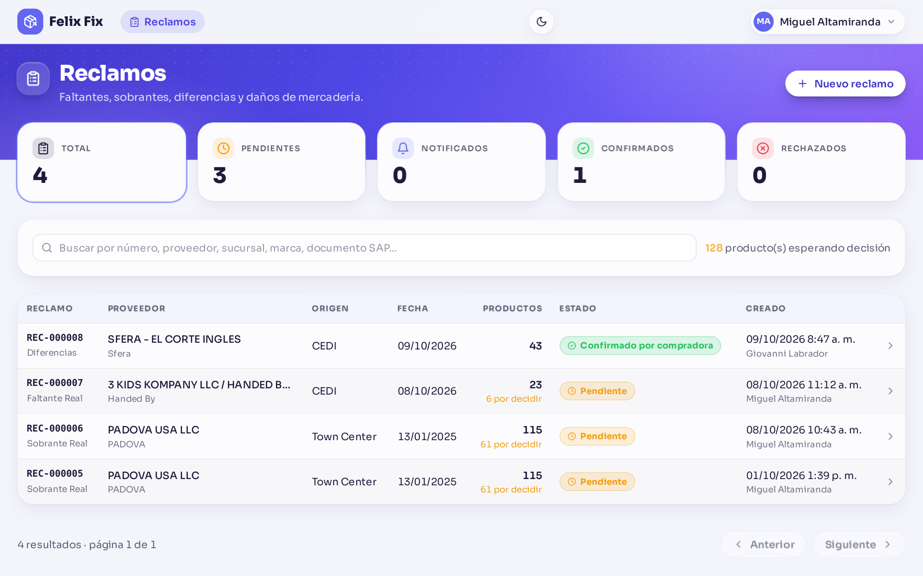
Reclamos como lo ve Torre de Control.
- Indicadores: Total, Pendientes, Notificados, Confirmados y Rechazados. Tócalos para filtrar la lista.
- Junto al buscador verás cuántos productos están esperando decisión.
- Buscador: por número, proveedor, sucursal, marca o documento SAP.
- Tabla: cada fila es un reclamo, con su número y tipo, proveedor y marca, origen, fecha, cantidad de productos (y cuántos faltan por decidir), estado y quién lo creó. Toca una fila para abrirlo.
- Todos los usuarios con acceso a Reclamos ven todos los reclamos.

Estados de un reclamo
Estado | Qué significa
Pendiente | Esperando que la compradora decida los productos y cierre el reclamo.
Confirmado por compradora | La compradora lo cerró a favor. Ya se puede enviar a contabilidad.
Rechazado | La compradora lo cerró como no procedente. También se puede enviar a contabilidad.
Notificado | Solo informativo (daños textil y perfumería detectada en GOF). No lleva decisión ni se envía a contabilidad.

Crear un reclamo
Necesitas el Excel del reclamo (plantilla de Tienda o de CEDI) y al menos un número de documento SAP.
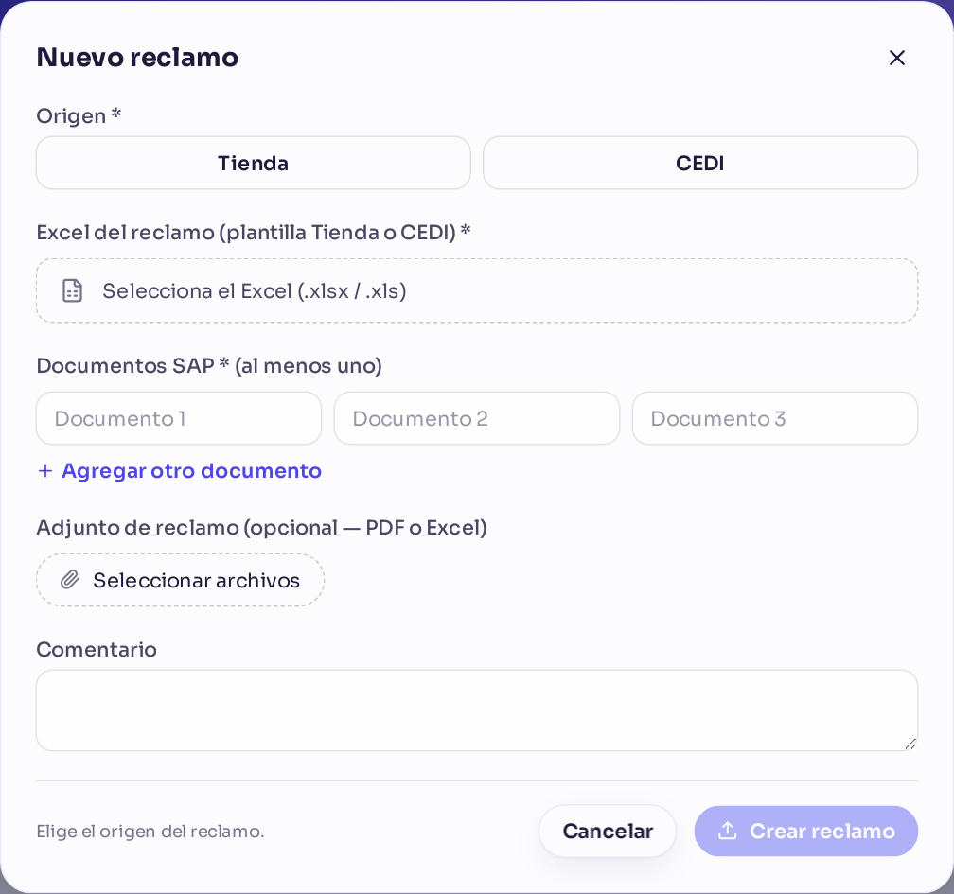
Formulario "Nuevo reclamo".
- En Reclamos, pulsa "Nuevo reclamo".
- Elige el Origen: Tienda o CEDI.
- Sube el Excel del reclamo (.xlsx o .xls, máximo 15 MB). El portal lo lee y llena solo los campos que encuentra; esos campos llevan la etiqueta "Llenado automáticamente: revísalo".
- Revisa el resumen del Excel: cuántos productos tiene y si todos los códigos existen en SAP. Si alguno no aparece, el portal te lo indica.
- Revisa el tipo de reclamo que el portal leyó del Excel. Si es de daños, confirma el subtipo. Si eliges un tipo que no coincide con el Excel, el portal no te deja seguir hasta corregirlo.
- Completa lo que falte: Proveedor, Compradora, Mundo, Departamento, Marca y Fecha de registro (todos obligatorios). En Tienda también la Sucursal; en CEDI, la División.
- Escribe al menos un Documento SAP (puedes agregar más con "Agregar otro documento").
- Si tienes PDF o Excel adicionales, agrégalos en "Adjunto de reclamo" (opcional).
- Pulsa "Crear reclamo". Si falta algo, el portal te dice qué ("Te falta: …"). Al crearlo recibe su número (por ejemplo REC-000009).
Consejo: Las fotos pegadas dentro del Excel se guardan solas y se ven al abrir el Excel desde el reclamo con "Ver". No hace falta subirlas aparte.
Importante: Si el Excel no coincide con la plantilla de Tienda ni con la de CEDI, el portal te avisa y puedes llenar los datos a mano. Un reclamo admite hasta 2.000 productos.

Tipos de reclamo
Tipo de reclamo | Cómo se deciden los productos | Estado al crearlo
Faltante Real | Aprobados automáticamente | Pendiente
Sobrante Real | La compradora aprueba o rechaza cada uno | Pendiente
Diferencias | La compradora aprueba o rechaza cada uno | Pendiente
Daños y Averías — Perfumería (cliente devuelve) | Aprobados automáticamente | Pendiente
Daños y Averías — Textil | Aprobados automáticamente | Notificado (solo informa)
Daños y Averías — Perfumería (detectado en GOF) | Aprobados automáticamente | Notificado (solo informa)

Si una fila del Excel trae su propio motivo (faltante, sobrante, diferencia o defectuoso), ese producto toma ese tipo.

Agregar archivos a un reclamo
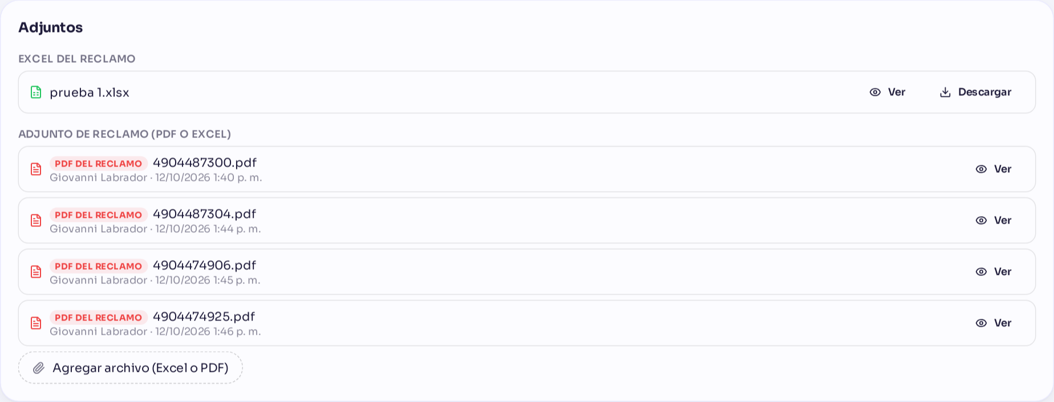
Sección "Adjuntos" del detalle del reclamo.
- Abre el reclamo y baja hasta "Adjuntos".
- Pulsa "Agregar archivo (Excel o PDF)" y elige el archivo (máximo 15 MB).
- Con "Ver" abres el Excel o el PDF sin descargarlo; con "Descargar" lo guardas.
Puedes agregar archivos en cualquier reclamo.
Nota: Tú puedes seguir agregando archivos aunque el reclamo ya esté cerrado o enviado a contabilidad. Si agregas un PDF después del envío, vuelve a pulsar "Reenviar a contabilidad" para que llegue a su bandeja.

Enviar un reclamo a contabilidad
Se hace cuando la compradora ya cerró el reclamo (Confirmado por compradora o Rechazado).
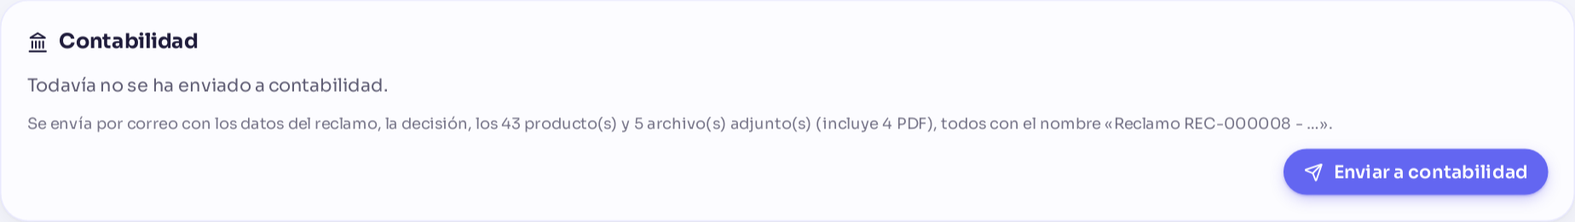
Sección "Contabilidad" en el detalle de un reclamo cerrado.
- Abre el reclamo cerrado y busca la sección "Contabilidad".
- Lee qué se va a enviar: los datos del reclamo, la decisión, los productos y todos los archivos adjuntos.
- Pulsa "Enviar a contabilidad". Al terminar verás "Enviado a contabilidad", la fecha, quién lo envió y a qué correos.
- El correo llega a las personas del rol Contabilidad, y tú vas en copia.
- Cada PDF del reclamo aparece en la bandeja de Contabilidad, comparado contra los productos del reclamo.
- Si después se agrega un PDF nuevo, usa "Reenviar a contabilidad" para que también llegue.
- Los reclamos Notificados no se envían a contabilidad.
Importante: El correo admite hasta 2,8 MB de archivos en total. Si los archivos del reclamo pesan más, el portal no lo envía y te muestra cuánto suman.

Correos que recibirás
Los reclamos no envían aviso al crearse ni al decidirse. Solo recibes copia del correo "Reclamo REC-… para contabilidad" cuando tú lo envías.

Preguntas frecuentes

Agregué un PDF a un reclamo que ya estaba en contabilidad. ¿Contabilidad lo ve?
Todavía no. Pulsa "Reenviar a contabilidad" en ese reclamo para que el PDF nuevo entre a su bandeja.

No veo "Enviar a contabilidad".
El reclamo aún no está cerrado por la compradora, o es un reclamo Notificado (esos no se envían).

Palabras que verás
Palabra | Qué quiere decir
NF | No favorable: el proveedor no aprobó la devolución del producto dañado.
Devolución aprobada | El proveedor aceptó la devolución; falta el documento y el pago.
Gof | El área que sube el documento de la devolución y lo envía a contabilidad.
Supervisor GOF | Quien revisa y cierra los reportes NF.
Documento SAP | El número del documento en SAP relacionado con el reclamo.
Nota de débito | El PDF de SAP que contabilidad recibe con los productos del reclamo.
Historial | La lista de todo lo que pasó con un reporte: quién, qué y cuándo.

¿Dudas o algo no funciona como dice este manual? Escríbele al administrador del portal.

